ООО «Экология Сервиса»
г. Москва, ул. Машкинское ш. д.38,
тел./ факс: (495) 780-23-60
www.eco-servise.ru e-mail: atollservis@mail.ru

АВТОМАТИЧЕСКИЙ ВОЗДУШНЫЙ
КЛАПАН S-050

ИНСТРУКЦИЯ

Москва, 2009 г.
1. НАЗНАЧЕНИЕ АВТОМАТИЧЕСКОГО ВОЗДУШНОГО КЛАПАНА S-050
Клапан S-050 выполняет двойную функцию. Во время работы фильтра в режиме фильтрации он выпускает лишний воздух, накапливающийся в верхней части корпуса, и впускает воздух при образовании внутри корпуса разряжения, предохраняя тем самым оборудование.
2. ТЕХНИЧЕСКИЕ ХАРАКТЕРИСТИКИ
Рабочее давление от 0,02 до 1,6 МПа
Проверочное давление 2,5 МПа
Максимальная рабочая температура 95°С
Вес: при наличии пластмассового основания 300 г
при наличии латунного основания 650 г.
Размеры: высота В=140 мм, диаметр А=75мм
Присоединительная резьба наружная 3/4" или 1"
3. КОНСТРУКЦИЯ И РАБОТА ВОЗДУШНОГО КЛАПАНА
Конструкция клапана и спецификация его деталей представлена на рисунке. Принцип действия клапана основан на открытии или закрытии выходного отверстия гибким уплотнителем /2/ при опускании или всплытии поплавка /4/. Когда под поплавком находится воздух, то он свободно проходит через имеющиеся каналы и выходные каналы наружу.
Когда воздух весь выпущен, и под поплавком появляется вода, он всплывает и при этом гибкий уплотнитель перекрывает выходное отверстие. Механизм данного клапана предотвращает подтекание при поступлении воды.
4. МОНТАЖ
При монтаже необходимо обеспечить вертикальное расположение оси воздушного клапана.
Воздушный клапан вкручивается через переходную муфту к штуцеру приваренному к верхней части фильтра. При вкручивании клапана необходимо применять обычные приемы и уплотнительные материалы, что и при работе с обычным водонапорным оборудованием.
5. ОБСЛУЖИВАНИЕ ВОЗДУШНОГО КЛАПАНА
Благодаря большому выходному отверстию клапан практически не подвержен загрязнению и не требует никакого ухода в течение длительного времени.
Если засорение все-таки произойдет, то можно промыть клапан обратным током воды, при отключенном и находящемся без избыточного давления фильтре.
В случае подтеканий из выходного отверстия клапана, обусловленных большим загрязнением воды механическими примесями необходимо посредством гибкого шланга соединить выходное отверстие с дренажом.
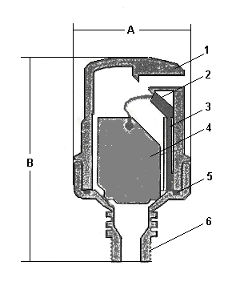 | Спецификация  Наименование  1 – корпус  2- гибкий уплотнитель  3 – фиксатор  4 – поплавок  5 - о-ринг (уплотнитель)  6 – основание | Материал  Нейлон армированный стекловолокном  Резина E.P.D.M.  Нейлон армированный стекловолокном  Вспененный полипропилен  Резина BUNA-N  Нейлон армированный стекловолокном  (опция латунь)

